Appel à projets de la Fondation d’entreprise Grand Ouest

La Fondation d’entreprise Grand Ouest accompagne et valorise des projets innovants qui mettent la culture au cœur de leur démarche.
Elle soutient plus particulièrement les associations qui développent des actions novatrices rayonnant sur notre territoire comme l’utilisation des nouvelles technologies de l’information et de la communication & les arts, des créations artistiques tous domaines confondus et la mixité des publics pour s’adresser au plus grand nombre.

La Fondation Grand Ouest lance la quatrième édition de son appel à projets « Culturel » pour soutenir la culture en 2022
Avec une enveloppe budgétaire de 55 000 euros, l’objectif est d’accompagner les associations menant des projets culturels, artistiques innovants au bénéfice du plus grand nombre sur le Grand Ouest.

Les projets soutenus sont par exemple des concerts, des festivals à caractère innovant et proposant des dispositifs nouveaux, expérimentaux qui vont à la rencontre de nouveaux publics.
Le soutien peut cibler plus particulièrement une action du projet global.

Pour cette édition 2022, 6 projets culturels se verront décerner un prix selon trois catégories (quelles que soient les décisions gouvernementales liées à la crise sanitaire) :
• 3 prix « Projecteur » : subvention de 5 000 €
• 2 prix « Arc-en-ciel » : subvention de 10 000 €
• 1 « prix du Grand Ouest » : subvention de 20 000 €

Vous souhaitez candidater sur le Territoire « Culturel » de la Fondation d’Entreprise Grand Ouest, déposez votre dossier en ligne !

LeS ÉTAPES À SUIVRE PoUR DEPOSER UN DOSSIER :

Le 28 février 2022 au plus tard
Compléter votre dossier en ligne directement sur notre site internet
www.fondation-bpgo.fr

Dans le territoire Culturel
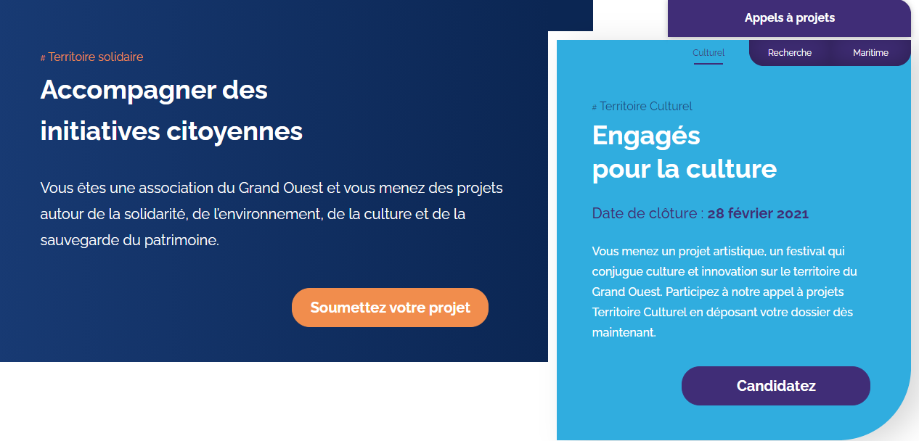

Afin de pouvoir préparer votre dossier dans les meilleures conditions, vous trouverez, ci-dessous, l’ensemble des points à renseigner et des pièces demandées.

Attention :
- Dossier à compléter en une seule fois, pas de sauvegarde possible sur le site
- Taille maximale des pièces jointes : moins de 5MB
- Seules les candidatures réceptionnées sur notre site internet seront étudiées
Questionnaire à compléter en ligne :
https://www.fondation-bpgo.fr/nous-les-soutenons/territoire-solidaire/

Accompagner votre projet culturel
Votre statut juridique : Association
Thématique du projet : Territoire Culturel
Département du projet : 22/29/35/44/49/50/56/61/72/85

Les champs à renseigner :

Votre association
- Nom de l’association :
- Adresse :
- Code postal :
- Ville :
- Année de création :
- Nombre d’adhérents :
- Site internet :
- Présentation missions :

Vous et la fondation
- Avez-vous déjà été accompagné par la Fondation ? : (Oui/Non)
  - Si oui, en quelle année ?
  - Pour quel montant ?
- L’association est-elle cliente Banque Populaire Grand Ouest ? : (Oui/Non)
  - Si oui, de quelle agence dépendez-vous ?
  - Si non, quelle agence est la plus proche ?

Vos pièces justificatives
- Télécharger les documents demandés :
  - Les statuts de l’association signés et à jour
  - Le récépissé d’inscription préfectoral
  - La parution au journal officiel
  - Le dernier rapport d’activité
  - Le dernier bilan comptable
Attention : Taille maximale autorisée pour chaque document 5MB

Votre projet
- Nom du projet :
- Présentation du projet (500 caractères maximum) :
- Quel est le caractère innovant du projet ? :
- Date de réalisation du projet :
- Durée du projet :
- Département de la réalisation du projet : case à cocher
- Nombre de personnes concernées
- Votre projet favorise-t-il l’inclusion sociale ? (oui/non)
  - Si oui, par quel biais ?
- Le projet permet-il de créer des liens avec les acteurs du territoire (oui/non)
  - Si oui, quels sont ces acteurs et leur valeurs ajoutées au dispositif
- Votre projet concilie-t-il différentes expressions artistiques ? (oui/non)
- Votre projet encourage-t-il de nouvelles pratiques /nouveaux usages ? (oui/non)
  - Si oui, lesquels
  - Décrivez-les
- Citez la destination de la subvention demandée dans la concrétisation du projet
- Montant global du projet
- Montant de la subvention sollicitée
- Dans le cas où votre projet serait sélectionné, en quoi le soutien de la Fondation d’Entreprise peut-il être utile et/ou déterminant dans votre projet ?
- Télécharger les documents :
  - Une présentation de votre projet sous forme pdf word ou powerpoint
1 - Votre structure
2 - Sa mission
3 - Votre projet
4 - Les objectifs du projet & concordance avec ceux de la FONDATION : Budget global du projet et dotation souhaitée
  - Le budget prévisionnel du projet détaillant les ressources financières
  - Tout élément utile à l’appréciation de votre demande (articles de presse, photos, vidéos, …)
Attention : Taille maximale autorisée pour chaque document 2MB

Le porteur du projet
- Prénom du déposant
- Nom du déposant
- Fonction dans l’association
- Téléphone/Portable
- Email

